TRƯỜNG ĐẠI HỌC GIAO THÔNG VẬN TẢI



BÁO CÁO BÀI TẬP LỚN
HỌC PHẦN: CẤU TRÚC DỮ LIỆU VÀ GIẢI THUẬT

ĐỀ TÀI: 16

Nhóm sinh viên thực hiện :
NGUYỄN ĐÌNH VĂN KHƯU TRUNG THIỆN
MSSV:665106006 MSSV:6651060057
LÊ HỒ CAO SƠN PHẠM THANH TOÀN
MSSV:6651060052 MSSV: 6651060060
LÊ MINH TRIẾT
MSSV:6651060063

Lớp: CQ.66.TBDGT Khoa: Điện – Điện Tử

Giảng viên hướng dẫn:
ThS. Trần Thị Dung

TRƯỜNG ĐẠI HỌC GIAO THÔNG VẬN TẢI

BÁO CÁO BÀI TẬP LỚN
HỌC PHẦN: CẤU TRÚC DỮ LIỆU VÀ GIẢI THUẬT

ĐỀ TÀI: 16

Nhóm sinh viên thực hiện :
NGUYỄN ĐÌNH VĂN KHƯU TRUNG THIỆN
MSSV:6651060071 MSSV:6651060057
LÊ HỒ CAO SƠN PHẠM THANH TOÀN
MSSV:6651060052 MSSV:6651060060
LÊ MINH TRIẾT
MSSV:6651060063

Lớp: CQ.66.TBDGT Khoa: Điện - Điện tử
Năm thứ: 2 Ngành học: Kỹ Thuật Điện

Giảng viên hướng dẫn:
ThS. Trần Thị Dung

LỜI MỞ ĐẦU
Trong thời đại thương mại điện tử phát triển mạnh mẽ, việc tối ưu hóa quy trình quản lý giỏ hàng và xử lý đơn hàng đóng vai trò cốt lõi trong các ứng dụng bán hàng trực tuyến. Đối với sinh viên ngành Công nghệ thông tin, môn học Cấu trúc Dữ liệu và Giải thuật là nền tảng quan trọng giúp chuyển hóa tư duy lý thuyết thành các mô hình lập trình thực tế.
Nhằm củng cố và vận dụng các kiến thức đã học vào thực tiễn, nhóm chúng em đã thực hiện đề tài: "Hệ thống Quản lý Giỏ hàng & Xử lý Đơn hàng Mini" bằng ngôn ngữ C++. Hệ thống được xây dựng dựa trên sự kết hợp chặt chẽ của hai cấu trúc dữ liệu chính:
1. Quản lý Giỏ hàng: Sử dụng danh sách liên kết đơn (Singly Linked List) để lưu trữ và quản lý các sản phẩm một cách động. Cấu trúc này cho phép người dùng linh hoạt thực hiện các thao tác: thêm món mới, cập nhật số lượng, xóa sản phẩm, tính tổng tiền mà không bị giới hạn kích thước tĩnh như mảng thông thường.
2. Xử lý Đơn hàng: Vận hành theo nguyên tắc FIFO (First In, First Out - Vào trước ra trước). Khi khách hàng chốt đơn, giỏ hàng sẽ được chuyển thành đơn hàng và đưa vào hàng đợi thanh toán, hỗ trợ tính năng sắp xếp danh sách đơn hàng theo tổng tiền và xử lý giao dịch tuần tự một cách công bằng, minh bạch.
Bên cạnh đó, mã nguồn của dự án được chú trọng tối ưu hóa bộ nhớ động (sử dụng triệt để toán tử ‘new’/’delete’ kết hợp các hàm hủy ‘~ShoppingCart()’, ‘~OrderNode()’, ‘~OrderQueue()’ để chống rò rỉ bộ nhớ), cùng thiết kế giao diện dòng lệnh (Console) thân thiện, hiển thị thông tin dạng bảng rõ ràng.
Mặc dù nhóm đã nỗ lực nghiên cứu và hoàn thiện sản phẩm, song do giới hạn về mặt thời gian và kinh nghiệm, đề tài chắc chắn vẫn còn những điểm thiếu sót. Nhóm chúng em rất mong nhận được sự quan tâm, nhận xét và những góp ý quý báu từ thầy cô để bài tập lớn được hoàn thiện hơn nữa.
Chúng em xin chân thành cảm ơn!
BẢNG TỬ VIẾT TẮT
Từ viết tắt | Giải nghĩa
SP | Sản phẩm
FIFO | First in – First out

MỤC LỤC

Chương I. Nghiệp vụ và phân tích bài toán.
1.1. Đặt vấn đề và Mục tiêu đề tài:
Trong quá trình mua sắm trực tuyến , hai trải nghiệm người dùng quan trọng nhất chính là:
1. Quản lý giỏ hàng linh hoạt: Cho phép người dùng thêm, sửa số lượng, xóa các mặt hàng với số lượng khác nhau mà không bị giới hạn kích thước cố định của giỏ hàng.
2. Xử lý thanh toán đơn hàng theo nguyên tắc Vào trước - Ra trước (FIFO - First In, First Out): Đảm bảo tính công bằng và đúng thứ tự giao dịch của khách hàng khi chốt đơn.
Nếu sử dụng Mảng tĩnh (Static Array) để quản lý giỏ hàng, ứng dụng sẽ gặp hạn chế lớn về cấp phát bộ nhớ cố định. Điều này dẫn đến lãng phí tài nguyên RAM khi giỏ hàng chứa ít món, hoặc gây ra lỗi tràn bộ nhớ khi số lượng mặt hàng tăng đột biến. Bên cạnh đó, việc chèn hoặc xóa một sản phẩm ở giữa mảng tĩnh yêu cầu phải dồn tất cả các phần tử phía sau, gây chi phí thời gian tính toán cao.
Do đó, việc áp dụng Danh sách liên kết đơn (Singly Linked List) để quản lý giỏ hàng và Hàng đợi (Queue) bằng con trỏ động trong ngôn ngữ C++ là giải pháp tối ưu hàng đầu. Cấu trúc dữ liệu động giúp hệ thống linh hoạt mở rộng bộ nhớ theo nhu cầu thực tế, tối ưu hóa các thao tác chèn, xóa và xử lý giao dịch đạt hiệu năng cao nhất.
1.2. Phân tích Yêu cầu Nghiệp vụ Hệ thống:
Hệ thống quản lý giỏ hàng và xử lý đơn hàng mini được thiết kế phục vụ hai quy trình chính:
- Nghiệp vụ Mua hàng: Cho phép người dùng thêm sản phẩm (mã sản phẩm, tên, đơn giá, số lượng) vào giỏ. Nếu sản phẩm đã tồn tại, hệ thống tự động cộng dồn số lượng. Người dùng có thể cập nhật số lượng sản phẩm, xóa từng sản phẩm hoặc xem danh sách hiện tại kèm tổng chi phí.
- Nghiệp vụ Thanh toán: Khi người dùng bấm chốt đơn hàng, hệ thống thực hiện “chụp ảnh” (sao chép sâu - deep copy) toàn bộ danh sách món hàng trong giỏ, tạo thành một đơn hàng hoàn chỉnh (bao gồm Mã đơn hàng tự động tăng, Tên khách hàng, Danh sách món hàng và Tổng tiền) và đưa đơn hàng này vào Hàng đợi thanh toán (Queue). Giỏ hàng sau đó được làm trống để phục vụ lượt mua tiếp theo.
- Nghiệp vụ Ưu tiên và Xử lý Giao dịch: Thu ngân hoặc hệ thống tự động xử lý thanh toán đơn hàng đứng đầu hàng đợi (FIFO), in hóa đơn chi tiết và giải phóng bộ nhớ. Ngoài ra, hệ thống hỗ trợ sắp xếp các đơn hàng đang chờ thanh toán theo Tổng tiền (giảm dần) để phục vụ bài toán ưu tiên giá trị đơn hàng lớn.
1.3. Phân tích Chức năng và Thao tác:
Hệ thống bao gồm 8 chức năng nghiệp vụ cốt lõi được điều khiển qua Menu tương tác Console:
STT | Tên Chức năng Nghiệp vụ | Mô tả chi tiết Thao tác
1 | Thêm sản phẩm vào giỏ hàng | Nhập mã SP, đơn giá, số lượng, thêm vào cuối danh sách liên kết hoặc cộng dồn nếu mã SP đã có.
2 | Cập nhật số lượng sản phẩm | Tìm mã SP trong giỏ. Nhập số lượng mới. Nếu số lượng <= 0, tự động xóa SP khỏi giỏ.
3 | Xóa sản phẩm khỏi giỏ hàng | Tìm và giải phóng nút (node) chứa mã SP tương ứng ra khỏi danh sách liên kết giỏ hàng.
4 | Xem chi tiết giỏ hàng hiện tại | Duyệt danh sách liên kết giỏ hàng, tính thành tiền từng item và hiển thị Tổng tiền dưới dạng bảng căn lề chuẩn.
5 | Chuyển giỏ hàng thành đơn hàng | Tạo bản sao sâu (deep copy) danh sách món hàng, tạo OrderNode đưa vào hàng đợi (Queue), sau đó xóa sạch giỏ hàng.
6 | Xem danh sách hàng đợi (Queue) | Duyệt danh sách đơn hàng đang chờ trong hàng đợi từ front đến rear, hiển thị Mã đơn, Khách hàng, Tổng tiền.
7 | Sắp xếp đơn hàng theo tổng tiền | Sử dụng thuật toán hoán đổi dữ liệu trên danh sách liên kết đơn hàng để sắp xếp giảm dần theo tổng tiền.
8 | Xử lý thanh toán đơn hàng (FIFO) | Lấy đơn hàng ở đầu hàng đợi (front), in hóa đơn chi tiết, tính tiền và xóa đơn khỏi hàng đợi (Dequeue).

1.4. Phương pháp quản lý mã nguồn và giám sát tiến độ:
Theo quy định của bài tập lớn, nhóm đã tuân thủ nghiêm ngặt các quy trình quản lý dự án công nghệ thông tin:
• Quản lý mã nguồn (GitHub): Nhóm khởi tạo Git Repository tập trung. Mọi thành viên bắt buộc commit bằng tài khoản cá nhân với thông điệp rõ ràng (ví dụ:hàm thông tin đơn hàng, hàm xóa đơn hàng,…). Nhóm phân chia nhánh làm việc (branch) riêng biệt trước khi gộp (merge) vào nhánh main, kèm file README.md hướng dẫn biên dịch và chạy chương trình.
• Giám sát tiến độ (Google Sheets / Trello): Nhóm thiết lập bảng danh mục công việc (Task List / WBS), ghi rõ người phụ trách, hạn nộp (Deadline), trạng thái (To Do / In Progress / Done) và tỷ lệ hoàn thành làm căn cứ đánh giá đóng góp cá nhân.
CHƯƠNG 2: THIẾT KẾ CẤU TRÚC DỮ LIỆU
VÀ GIẢI THUẬT
2.1. Thiết kế Cấu trúc Dữ liệu Giỏ hàng (Singly Linked List)
Giỏ hàng đòi hỏi các thao tác thêm, sửa, xóa các mặt hàng diễn ra liên tục với số lượng không cố định. Do đó, cấu trúc Nút (“ItemNode”) và Lớp quản lý giỏ hàng (“ShoppingCart’) được thiết kế bằng danh sách liên kết đơn:
a. Cấu trúc Nút Sản phẩm (ItemNode):
Mỗi nút trong Danh sách liên kết đại diện cho một mặt hàng trong giỏ, bao gồm các thành phần
dữ liệu và con trỏ liên kết:
- “int id”: Mã định danh duy nhất của sản phẩm.
- “string name”: Tên sản phẩm.
- “double price”: Đơn giá của sản phẩm (VND).
- “int soLuong”: Số lượng sản phẩm khách hàng chọn mua.
- “ItemNode* next”: Con trỏ trỏ đến nút sản phẩm tiếp theo trong giỏ hàng. Nếu là nút cuối cùng, “next = NULL”.
b. Lớp Quản lý Giỏ hàng (ShoppingCart):
Lớp “ShoppingCart” đóng gói toàn bộ logic thao tác trên giỏ hàng, chứa một thuộc tính riêng tư (“private”):
- “ItemNode* head”: Con trỏ quản lý nút đầu tiên của giỏ hàng. Khi giỏ hàng rỗng, “head = NULL”.
*Ưu điểm của cấu trúc linked list trong giỏ hàng:
Lý do chọn Danh sách liên kết đơn cho Giỏ hàng:
1. Kích thước động: Giỏ hàng có thể mở rộng hoặc thu nhỏ tùy ý mà không cần khai báo trước số lượng phần tử tối đa.
2. Tối ưu bộ nhớ: Không bị lãng phí ô nhớ trống như Mảng tĩnh (Array).
3. Thao tác Xóa nút linh hoạt: Khi khách hàng bỏ 1 món khỏi giỏ, việc giải phóng ô nhớ của nút đó diễn ra tức thì với chi phí O(1) nếu biết nút trước đó.

2.2. Thiết kế Cấu trúc Dữ liệu Hàng đợi Thanh toán (Queue)
Hàng đợi thanh toán hoạt động theo đúng cơ chế FIFO. Đơn hàng nào được chốt trước sẽ được xếp vào hàng đợi trước và được thu ngân xử lý thanh toán trước. Hàng đợi được cài đặt bằng danh sách liên kết để không bị giới hạn số lượng đơn hàng chờ.
a. Cấu trúc Nút Đơn hàng (OrderNode):
Mỗi nút trong hàng đợi đại diện cho một đơn hàng hoàn chỉnh:
- “int orderId”: Mã đơn hàng tự động tăng (101, 102, 103...).
- “string customerName”: Tên khách hàng đặt mua.
- “ItemNode* itemsHead”: Con trỏ trỏ tới đầu danh sách liên kết các món hàng đã mua của đơn hàng này.
- “double totalAmount”: Tổng số tiền thanh toán của đơn hàng.
- “OrderNode* next”: Con trỏ trỏ tới đơn hàng tiếp theo trong hàng đợi.
b. Lớp Quản lý Hàng đợi Thanh toán (OrderQueue):
Lớp “OrderQueue” quản lý hàng đợi thanh toán thông qua hai con trỏ tối ưu thao tác:
- “OrderNode* front”: Con trỏ trỏ vào đơn hàng đầu tiên ở đầu hàng đợi (đơn hàng sẽ được thanh toán tiếp theo).
- “OrderNode* rear”: Con trỏ trỏ vào đơn hàng cuối cùng ở cuối hàng đợi (đơn hàng mới nhất vừa chốt).
2.3. Thiết kế các Giải thuật Thao tác Cốt lõi:
Hệ thống triển khai 5 nhóm giải thuật nền tảng phục vụ toàn bộ quy trình nghiệp vụ:
a. Giải thuật Thêm / Cộng dồn sản phẩm (addItem):
- Bước 1: Kiểm tra điều kiện số lượng nhập vào. Nếu ‘soLuong <= 0”, thông báo lỗi và dừng.
- Bước 2: Duyệt danh sách liên kết từ “head”. Nếu phát hiện nút có “current->id == id”, thực hiện cộng dồn số lượng “current->soLuong += soLuong” và kết thúc.
- Bước 3: Nếu duyệt đến cuối danh sách không tìm thấy mã trùng, dùng từ khóa “new” cấp phát nút “newItem” mới.
- Bước 4: Nếu giỏ hàng rỗng (“head == NULL”), gán “head = newItem”. Ngược lại, duyệt đến nút cuối cùng và nối “temp->next = newItem”.
b. Giải thuật Cập nhật và Xóa Sản phẩm (capNhatSoLuong và removeItem):
- Cập nhật số lượng: Duyệt tìm mã “id”. Nếu “soLuongMoi >”, cập nhật giá trị “current->soLuong = soLuongMoi”. Nếu “soLuongMoi <= 0”, tự động gọi hàm “removeItem(id)”.
- Xóa sản phẩm: Tìm nút cần xóa. Nếu nút cần xóa là nút đầu “head”, cập nhật “head = head->next” và gọi “delete” nút cũ. Nếu nút nằm ở giữa/cuối, điều chỉnh con trỏ của nút đứng trước “current->next = temp->next” rồi gọi “delete temp” để giải phóng bộ nhớ.
c. Giải thuật Tạo bản sao độc lập (copyItems):
- Đây là giải thuật cốt lõi giúp giải quyết bài toán quản lý bộ nhớ độc lập.
- Khi chuyển giỏ hàng thành đơn hàng, hàm “copyItems()” duyệt qua từng nút trong giỏ hàng, dùng từ khóa “new:”“ để cấp phát một vùng nhớ hoàn toàn mới cho từng “ItemNode” của Đơn hàng và chép toàn bộ thuộc tính (“id”, “name”, “price”, “soLuong”) sang.
- Nhờ đó, khi Giỏ hàng gọi “cart.clear()” giải phóng bộ nhớ, danh sách món hàng trong Đơn hàng vẫn hoàn toàn nguyên vẹn, tránh triệt để lỗi con trỏ lơ lửng (Dangling Pointer).
d. Giải thuật xếp hàng và xử lý giao dịch (hangDoi và xuLyGiaoDich):
- Xếp hàng (Enqueue): Cấp phát “OrderNode” mới với danh sách món đã copy. Nếu “rear ==NULL”, gán cả “front = rear = newOrder”. Ngược lại, nối “rear->next =newOrder” và cập nhật “rear = newOrder”. Thời gian thực thi: O(1) nhờ duy trì con trỏ “rear”.
- Xử lý giao dịch (Dequeue): Lấy đơn hàng tại “front” ra in hóa đơn thanh toán chi tiết. Cập nhật “front = front->next”. Nếu “front == NULL”, gán “rear = NULL”. Gọi “delete orderToProcess” để giải phóng bộ nhớ đơn hàng. Thời gian thực thi: O(1).
2.4. Giải thuật Sắp xếp Đơn hàng theo Tổng tiền:
Để phục vụ bài toán xử lý ưu tiên các đơn hàng có giá trị cao, hệ thống triển khai giải thuật sapXepTheoTongTien. Thuật toán duyệt qua từng cặp nút (i, j) trong danh sách liên kết OrderQueue và thực hiện hoán đổi (swap) dữ liệu giữa các nút nếu totalAmount của nút i nhỏ hơn nút j (khi sắp xếp giảm dần).

CHƯƠNG 3: CÀI ĐẶT CHI TIẾT VÀ GIẢI THÍCH
CODE MẪU C++
3.1. Các hàm bổ trợ:
a. Hàm numToString(long long n) - Chuyển đổi số sang chuỗi:
string numToString(long long n) {
if (n == 0) return "0";
bool isNegative = false;
if (n < 0) {
isNegative = true;
n = -n;
}
string res = "";
while (n > 0) {
char digit = '0' + (n % 10);
res = digit + res;
n /= 10;
}
if (isNegative) res = "-" + res;
return res;
}

- Mục đích: Chuyển đổi một số nguyên kiểu long long thành chuỗi string thủ công mà không phụ thuộc vào std::to_string (tăng tính tương thích trên mọi trình biên dịch C++ cũ).
- Giải thích thuật toán: Nếu n = 0, trả về ngay '0'. Nếu n âm, đánh dấu isNegative = true và đổi n thành số dương. Dùng vòng lặp chia lấy dư % 10 để trích xuất từng chữ số từ phải sang trái, đổi chữ số sang ký tự ASCII bằng cách cộng '0', rồi ghép vào đầu chuỗi res. Cuối cùng nối thêm dấu '-' nếu là số âm.

b. Hàm khoangTrang(string str, int width) - Căn lề cột bảng Console:
string khoangTrang(string str, int width) {
if ((int)str.length() >= width) return str;
return str + string(width - str.length(), ' ');
}

- Mục đích: Bổ sung khoảng trắng vào sau chuỗi ký tự str để đạt độ rộng cố định width, phục vụ việc in bảng căn lề ngay ngắn trên màn hình Console.
- Giải thích thuật toán: Nếu chuỗi str đã dài hơn hoặc bằng width thì giữ nguyên. Ngược lại, trả về chuỗi str cộng thêm một chuỗi gồm (width - str.length()) ký tự khoảng trắng.
3.2. Nhóm các Hàm Quản lý Giỏ hàng (ItemNode & ShoppingCart):
a. Cấu trúc ItemNode - Khởi tạo nút sản phẩm:
struct ItemNode {
int id;
string name;
double price;
int soLuong;
ItemNode* next;

ItemNode(int id, string name, double price, int soLuong)
: id(id), name(name), price(price), soLuong(soLuong), next(NULL) {}
};

- Mục đích: Định nghĩa cấu trúc Nút lưu trữ thông tin của 1 sản phẩm trong Danh sách liên kết giỏ hàng.
- Giải thích thuật toán: Hàm khởi tạo (Constructor) gán các giá trị tham số vào các thuộc tính tương ứng và đặt con trỏ next = NULL (chưa nối vào nút nào).
b. Hàm clear() - Làm rỗng và giải phóng bộ nhớ Giỏ hàng:
void clear() {
ItemNode* current = head;
while (current != NULL) {
ItemNode* temp = current;
current = current->next;
delete temp;
}
head = NULL;
}

- Mục đích: Xóa sạch toàn bộ các sản phẩm trong giỏ hàng và thu hồi vùng nhớ Heap.
- Giải thích thuật toán: Duyệt từ head. Với mỗi nút, lưu lại con trỏ trong biến tạm temp, cho current nhảy sang nút kế tiếp, rồi delete temp. Cuối cùng gán head = NULL.
c. Hàm addItem() - Thêm hoặc cộng dồn sản phẩm vào giỏ hàng:
void addItem(int id, string name, double price, int soLuong) {
if (soLuong <= 0) {
cout << "-> Loi: So luong phai lon hon 0!\n";
return;
}
ItemNode* current = head;
while (current != NULL) {
if (current->id == id) {
current->soLuong += soLuong;
cout << "-> Da cap nhat so luong san pham \"" << name << "\" trong gio: " << current->soLuong << "\n";
return;
}
current = current->next;
}

ItemNode* newItem = new ItemNode(id, name, price, soLuong);
if (head == NULL) {
head = newItem;
} else {
ItemNode* temp = head;
while (temp->next != NULL) {
temp = temp->next;
}
temp->next = newItem;
}
cout << "-> Da them mon \"" << name << "\" vao gio hang!\n";
}

-Mục đích: Thêm một sản phẩm mới vào giỏ hàng hoặc cộng dồn số lượng nếu sản
phẩm đã có trong giỏ.
-Giải thích thuật toán: Kiểm tra soLuong hợp lệ. Duyệt tìm xem id đã có chưa; nếu
tìm thấy thì cộng dồn soLuong. Nếu chưa có, dùng new tạo newItem; nếu giỏ rỗng
gán head = newItem, ngược lại duyệt nối newItem vào cuối danh sách.

d. Hàm capNhatSoLuong() - Cập nhật số lượng sản phẩm:
bool capNhatSoLuong(int id, int soLuongMoi) {
ItemNode* current = head;
while (current != NULL) {
if (current->id == id) {
if (soLuongMoi <= 0) {
removeItem(id);
cout << "-> So luong <= 0, da xoa san pham khoi gio hang.\n";
} else {
current->soLuong = soLuongMoi;
cout << "-> Da cap nhat so luong san pham [Ma " << id << "] thanh: " << soLuongMoi << "\n";
}
return true;
}
current = current->next;
}
cout << "-> Khong tim thay san pham co ma " << id << " trong gio hang!\n";
return false;
}

- Mục đích: Thay đổi số lượng mua của một sản phẩm trong giỏ theo mã ID.
- Giải thích thuật toán: Tìm nút có id tương ứng. Nếu soLuongMoi <= 0 thì gọi
hàm removeItem(id) để xóa hẳn sản phẩm. Ngược lại gán current->soLuong =
soLuongMoi.

e. Hàm removeItem(int id) - Xóa sản phẩm khỏi Giỏ hàng:
bool removeItem(int id) {
if (head == NULL) return false;

if (head->id == id) {
ItemNode* temp = head;
head = head->next;
delete temp;
return true;
}

ItemNode* current = head;
while (current->next != NULL && current->next->id != id) {
current = current->next;
}
if (current->next != NULL) {
ItemNode* temp = current->next;
current->next = temp->next;
delete temp;
return true;
}
return false;
}
- Mục đích: Loại bỏ sản phẩm khỏi giỏ hàng và giải phóng vùng nhớ Heap của nút
đó.
- Giải thích thuật toán: Xử lý 2 trường hợp:
(1) Nếu nút cần xóa là head, gán head = head->next rồi delete temp;
(2) Nếu nút nằm ở giữa/cuối, tìm nút nút đứng trước (current), bẻ con trỏ current->next = temp->next rồi delete temp.
f. Hàm tinhTongTien() - Tính tổng giá trị Giỏ hàng:
double tinhTongTien() const {
double total = 0;
ItemNode* current = head;
while (current != NULL) {
total += current->price * current->soLuong;
current = current->next;
}
return total;
}
- Mục đích: Tính tổng toàn bộ số tiền của các mặt hàng hiện có trong giỏ.
- Giải thích thuật toán: Duyệt từ head đến cuối danh sách, cộng dồn (price *
soLuong) vào biến total.
g. Hàm copyItems() - Tạo bản sao độc lập:
ItemNode* copyItems() const {
if (head == NULL) return NULL;

ItemNode* newHead = new ItemNode(head->id, head->name, head->price, head->soLuong);
ItemNode* currentOld = head->next;
ItemNode* currentNew = newHead;

while (currentOld != NULL) {
currentNew->next = new ItemNode(currentOld->id, currentOld->name, currentOld->price, currentOld->soLuong);
currentNew = currentNew->next;
currentOld = currentOld->next;
}
return newHead;
}

- Mục đích: Nhân bản danh sách món hàng sang vùng nhớ Heap mới độc lập hoàn
toàn với giỏ hàng cũ.
- Giải thích thuật toán: Tạo newHead bằng từ khóa new cấp phát ô nhớ mới. Duyệt
danh sách cũ currentOld, cấp phát ô nhớ new mới tương ứng nối vào currentNew
->next. Trả về con trỏ newHead.
h. Hàm display() - In bảng chi tiết Giỏ hàng:
void display() const {
if (head == NULL) {
cout << "\n[!] Gio hang hien dang rong!\n";
return;
}
cout << "\n================ CHI TIET GIO HANG HIEN TAI =================\n";
cout << khoangTrang("Ma SP", 10)
<< khoangTrang("Ten san pham", 25)
<< khoangTrang("Don gia (VND)", 15)
<< khoangTrang("So luong", 12)
<< khoangTrang("Thanh tien", 15) << endl;
cout << string(77, '-') << endl;

ItemNode* current = head;
while (current != NULL) {
cout << khoangTrang(numToString(current->id), 10)
<< khoangTrang(current->name, 25)
<< khoangTrang(numToString((long long)current->price), 15)
<< khoangTrang(numToString(current->soLuong), 12)
<< khoangTrang(numToString((long long)(current->price * current->soLuong)), 15) << endl;
current = current->next;
}
cout << string(77, '-') << endl;
cout << "TONG TIEN: " << numToString((long long)tinhTongTien()) << " VND\n";
cout << "=============================================================\n";
}

- Mục đích: Hiển thị danh sách các món hàng trong giỏ dưới dạng bảng căn lề đẹp
mắt.
- Giải thích thuật toán: Kiểm tra nếu rỗng thì báo giỏ rỗng. Duyệt qua các nút, dùng
khoangTrang() căn lề in mã SP, tên, đơn giá, số lượng, thành tiền và in tổng tiền.
3.3. Nhóm các hàm quản lý hàng đợi thanh toán (OrderNode & OrderQueue):
a. Struct OrderNode & Destructor - Khởi tạo và Tự giải phóng Đơn hàng:
struct OrderNode {
int orderId;
string customerName;
ItemNode* itemsHead;
double totalAmount;
OrderNode* next;

OrderNode(int id, string custName, ItemNode* items, double total)
: orderId(id), customerName(custName), itemsHead(items), totalAmount(total), next(NULL) {}

~OrderNode() {
ItemNode* current = itemsHead;
while (current != NULL) {
ItemNode* temp = current;
current = current->next;
delete temp;
}
}
};

- Mục đích: Cấu trúc đại diện cho 1 Đơn hàng trong Queue. Hàm hủy destructor
~OrderNode() tự động giải phóng danh sách món hàng itemsHead đi kèm.
- Giải thích thuật toán: Trong destructor ~OrderNode(), duyệt danh sách itemsHead
và gọi delete từng temp nút món hàng, ngăn ngừa rò rỉ bộ nhớ.
b. Hàm hangDoi() - Thêm đơn hàng vào Queue (Enqueue):
void hangDoi(int orderId, string customerName, ItemNode* items, double total) {
OrderNode* newOrder = new OrderNode(orderId, customerName, items, total);
if (rear == NULL) {
front = rear = newOrder;
} else {
rear->next = newOrder;
rear = newOrder;
}
cout << "-> Da dua don hang #" << orderId << " cua khach hang [" << customerName << "] vao Hang doi thanh toan.\n";
}

- Mục đích: Đưa một Đơn hàng mới chốt vào cuối Hàng đợi thanh toán (Queue).
- Giải thích thuật toán: Cấp phát newOrder. Nếu rear == NULL (queue rỗng), gán
front = rear = newOrder. Ngược lại nối rear->next = newOrder và cập nhật rear =
newOrder. Độ phức tạp: O(1).
c. Hàm xuLyGiaoDich() - Xử lý thanh toán đơn hàng đầu Hàng đợi (Dequeue):
void xuLyGiaoDich() {
if (isEmpty()) {
cout << "\n[!] Hang doi thanh toan dang trong!\n";
return;
}

OrderNode* orderToProcess = front;
front = front->next;
if (front == NULL) {
rear = NULL;
}

cout << "\n======================================================\n";
cout << " XU LY GIAO DICH THANH TOAN DON HANG #" << orderToProcess->orderId << "\n";
cout << " Khach hang: " << orderToProcess->customerName << "\n";
cout << "------------------------------------------------------\n";
cout << khoangTrang("Ma SP", 8)
<< khoangTrang("Ten san pham", 20)
<< khoangTrang("Don gia", 12)
<< khoangTrang("SL", 8)
<< khoangTrang("Thanh tien", 15) << "\n";

ItemNode* item = orderToProcess->itemsHead;
while (item != NULL) {
cout << khoangTrang(numToString(item->id), 8)
<< khoangTrang(item->name, 20)
<< khoangTrang(numToString((long long)item->price), 12)
<< khoangTrang(numToString(item->soLuong), 8)
<< khoangTrang(numToString((long long)(item->price * item->soLuong)), 15) << "\n";
item = item->next;
}

cout << "------------------------------------------------------\n";
cout << "TONG TIEN THANH TOAN: " << numToString((long long)orderToProcess->totalAmount) << " VND\n";
cout << "-> Xu ly thanh toan don hang #" << orderToProcess->orderId << " thanh cong!\n";
cout << "======================================================\n";

delete orderToProcess;
}

- Mục đích: Lấy đơn hàng đứng đầu Queue (front) ra thanh toán, in hóa đơn chi tiết
và giải phóng bộ nhớ.
- Giải thích thuật toán: Lấy orderToProcess = front, cập nhật front = front->next. In
chi tiết danh sách món hàng và tổng tiền. Gọi delete orderToProcess (kích hoạt
destructor tự xóa itemsHead).
d. Hàm sapXepTheoTongTien(bool giamDan) - Sắp xếp Đơn hàng theo Tổng
tiền:
void sapXepTheoTongTien(bool giamDan = true) {
if (front == NULL || front->next == NULL) {
cout << "-> Hang doi rong hoac chi co 1 don, khong can sap xep.\n";
return;
}

for (OrderNode* i = front; i != NULL; i = i->next) {
for (OrderNode* j = i->next; j != NULL; j = j->next) {
bool shouldSwap = giamDan ? (i->totalAmount < j->totalAmount) : (i->totalAmount > j->totalAmount);
if (shouldSwap) {
mySwap(i->orderId, j->orderId);
mySwap(i->customerName, j->customerName);
mySwap(i->itemsHead, j->itemsHead);
mySwap(i->totalAmount, j->totalAmount);
}
}
}
cout << "-> Da sap xep hang doi don hang theo Tong tien (" << (giamDan ? "Giam dan" : "Tang dan") << ") thanh cong!\n";
}

- Mục đích: Sắp xếp danh sách đơn hàng đang chờ trong Hàng đợi theo Tổng tiền
giảm dần để ưu tiên đơn hàng lớn.
- Giải thích thuật toán: Dùng 2 vòng lặp duyệt các nút (i, j). Nếu i->totalAmount <
j->totalAmount thì dùng mySwap tráo đổi toàn bộ dữ liệu nội hàm giữa 2 nút mà
không cần bẻ con trỏ liên kết.
e. Hàm displayQueue() - Xem danh sách Đơn hàng đang chờ:
void displayQueue() const {
if (isEmpty()) {
cout << "\n[!] Hang doi thanh toan hien dang rong!\n";
return;
}
cout << "\n=========== DANH SACH DON HANG DANG CHO THANH TOAN (QUEUE) ===========\n";
cout << khoangTrang("Ma Don", 10)
<< khoangTrang("Ten Khach Hang", 25)
<< khoangTrang("Tong Tien (VND)", 20) << endl;
cout << string(60, '-') << endl;

OrderNode* current = front;
while (current != NULL) {
cout << khoangTrang(numToString(current->orderId), 10)
<< khoangTrang(current->customerName, 25)
<< khoangTrang(numToString((long long)current->totalAmount), 20) << endl;
current = current->next;
}
cout << string(60, '-') << endl;
}

- Mục đích: Hiển thị bảng tổng hợp danh sách các đơn hàng đang chờ xử lý trong
hàng đợi.
- Giải thích thuật toán: Duyệt từ front đến rear, in Mã đơn hàng, Tên khách hàng và tổng tiền của từng đơn hàng.
3.4. Hàm Điều khiển Chính main() và Giao diện Menu Console:
int main() {
ShoppingCart cart;
OrderQueue queue;
int autoOrderId = 101;
int choice;

do {
// In Menu lua chon (Menu 0 - 8)
cout << " Lua chon cua ban: ";
if (!(cin >> choice)) { // Bat loi nhap chu/ky tu sai
cin.clear();
cin.ignore(10000, '\n');
continue;
}

switch (choice) {
case 1: { /* Nhap SP va goi cart.addItem() */ break; }
case 2: { /* Goi cart.capNhatSoLuong() */ break; }
case 3: { /* Goi cart.removeItem() */ break; }
case 4: { cart.display(); break; }
case 5: { // Chot don: copyItems() -> hangDoi() -> cart.clear()
if (cart.isEmpty()) {
cout << "-> Gio hang dang rong, khong the tao don hang!\n";
} else {
cin.ignore();
string custName;
cout << " Nhap Ten khach hang: ";
getline(cin, custName);

ItemNode* itemsCopy = cart.copyItems();
double total = cart.tinhTongTien();
queue.hangDoi(autoOrderId++, custName, itemsCopy, total);

cart.clear(); // Lam sach gio hang
}
break;
}
case 6: { queue.displayQueue(); break; }
case 7: { queue.sapXepTheoTongTien(true); break; }
case 8: { queue.xuLyGiaoDich(); break; }
case 0: cout << "Cam on ban da su dung he thong!\n"; break;
default: cout << "Lua chon khong hop le!\n";
}
} while (choice != 0);

return 0;
}

- Mục đích: Hàm khởi chạy chính, quản lý luồng thực thi chương trình và tương tác
với người dùng qua Menu Console.
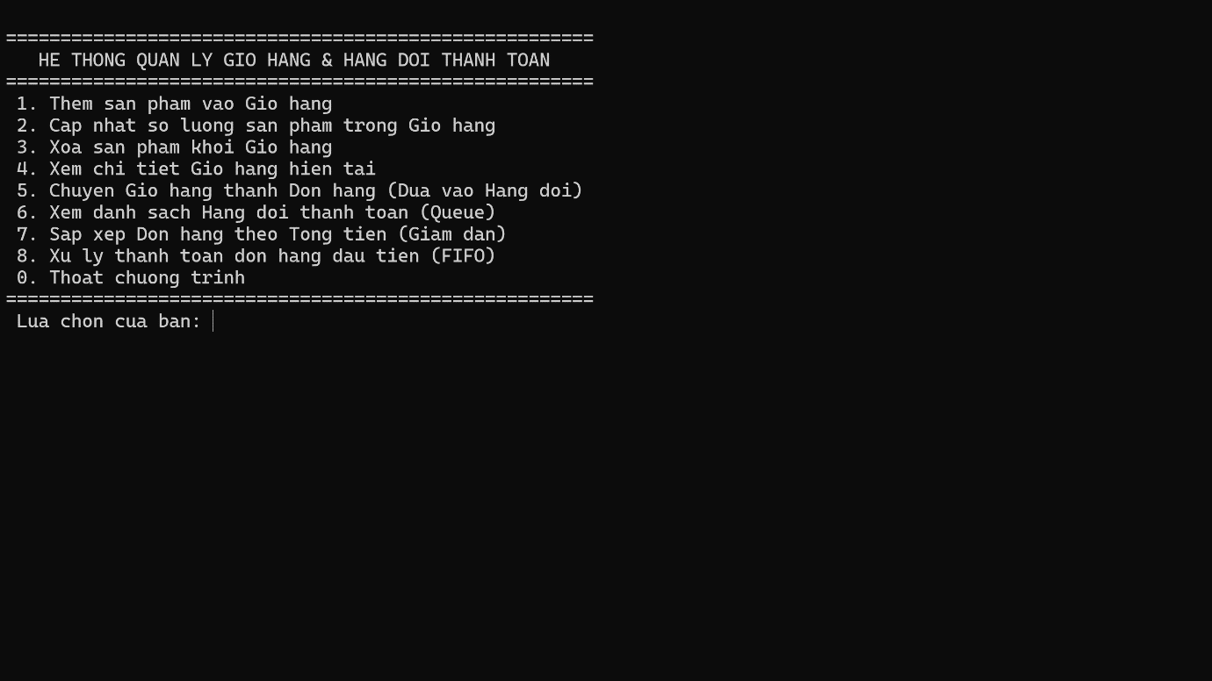
Hình 3.1. Giao diện Menu Console.

- Giải thích điểm mấu chốt:
1. Bẫy lỗi nhập liệu: Dùng if (!(cin >> choice)) kết hợp cin.clear() và cin.ignore() để
xóa bộ đệm nếu người dùng vô tình nhập chữ thay vì nhập số, tránh lặp vô hạn.
2. Tự động tăng Mã đơn hàng: Biến autoOrderId++ tự động cấp mã #101, #102...
cho mỗi đơn hàng mới.
3. Luồng Chốt đơn (Case 5): Gọi cart.copyItems() để tạo bản sao độc lập, đưa vào
queue.hangDoi(), rồi lập tức gọi cart.clear() làm rỗng giỏ hàng.

CHƯƠNG 4: ĐÁNH GIÁ ĐỘ PHỨC TẠP VÀ KẾT QUẢ
THỬ NGHIỆM
4.1. Phân tích Độ phức tạp:
Dưới đây là bảng đánh giá chi tiết độ phức tạp thuật toán (Big-O Notation) cho từng chức năng trong hệ thống (với N là số lượng món trong giỏ hàng, M là số lượng đơn hàng trong hàng đợi):
Thao tác | Cấu trúc dữ liệu | Thời gian (Time) | Giải thích thuật toán
Thêm sản phẩm vào giỏ hàng (addItem) | Singly Linked List | O(N) | Thuật toán phải duyệt qua danh sách liên kết giỏ hàng (với N là số lượng sản phẩm hiện có) để kiểm tra trùng mã định danh “id”. Nếu tìm thấy mã trùng, hệ thống tự động cộng dồn số lượng; nếu chưa tồn tại, cấp phát một node mới và chèn vào vị trí cuối danh sách.
Cập nhật / Xóa sản phẩm (removeItem) | Singly Linked List | O(N) | Cần thực hiện tìm kiếm tuyến tính qua danh sách liên kết đơn để xác định chính xác node cần thao tác. Sau khi tìm thấy, thuật toán tiến hành ngắt liên kết và thu hồi vùng nhớ bằng lệnh “delete” một cách an toàn.
Xem / Tính tổng tiền (display) | Singly Linked List | O(N) | Chương trình duyệt qua toàn bộ N node của giỏ hàng để nhân đơn giá với số lượng của từng mặt hàng, cộng dồn vào biến tổng tiền và định dạng hiển thị kết quả thành bảng trực quan ra màn hình console..
Sao chép giỏ hàng (copyItems) | Singly Linked List | O(N) | Duyệt qua từng node của giỏ hàng gốc để tiến hành cấp phát động (“new”), tạo ra một bản sao sâu (Deep Copy) gồm N node độc lập hoàn toàn về mặt vùng nhớ để bàn giao dữ liệu sang đơn hàng mới.
Xếp hàng thanh toán (hangDoi) | Queue (Con trỏ rear) | O(1) | Nhờ hệ thống duy trì sẵn con trỏ “rear” quản lý trực tiếp ở cuối hàng đợi, việc thêm một đơn hàng hoàn chỉnh mới diễn ra tức thời mà không cần phải duyệt qua bất kỳ phần tử nào trước đó.
Xử lý thanh toán (xuLyGiaoDich) | Queue (Con trỏ front) | O(N) | Lấy đơn hàng tại vị trí “front” theo đúng cơ chế FIFO. Đồng thời, thuật toán còn thực hiện một vòng lặp duyệt qua danh sách sản phẩm bên trong đơn hàng đó (N sản phẩm) để in hóa đơn chi tiết và giải phóng toàn bộ bộ nhớ liên quan.
Sắp xếp đơn hàng (sapXepTheoTongTien) | Queue (Linked List) | O($M^{2}$) | Với M là số lượng đơn hàng hiện đang chờ trong hàng đợi, thuật toán sử dụng hai vòng lặp lồng nhau để so sánh tổng giá trị tiền giữa các đơn hàng và hoán đổi trực tiếp thông tin giữa các node thông qua hàm “mySwap”.

4.2.Kết quả thử nghiệm:
- Thêm vào 4 đơn hàng vào giỏ hàng gồm: 2 áo sơ mi (1543) giá 170000 đồng, 1 quần tây (5378) giá 200000 đồng, 1 áo khoác (1547) giá 300000 đồng và 5 áo thun (7659) giá 150000 đồng, xuất giỏ hàng hiện tại.
Ví dụ: 2 áo sơ mi (1543) giá 170000 đồng
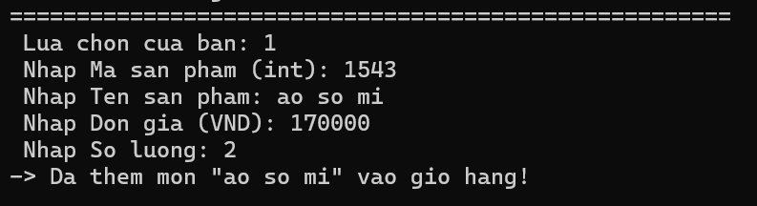

Chi tiết giỏ hàng sau khi thêm:

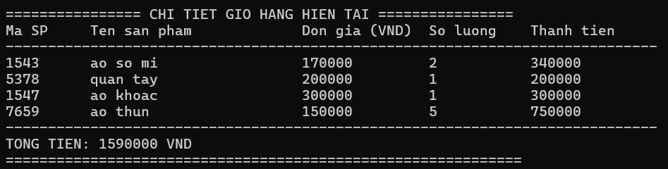

- Cập nhật lại 3 áo thun và xóa quần tây,xuất giỏ hàng hiện tại. 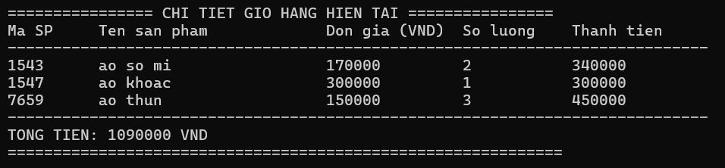

-Chuyển giỏ hàng thành đơn hàng với tên khách hàng là Nguyen Van A. Thêm 2 đơn hàng bất kì với tên Nguyen Van B và Nguyen Van C và chuyển vào giỏ hàng, sắp xếp lại thứ tự đơn hàng theo tổng tiền giảm dần và thanh toán đơn hàng đầu
tiên.
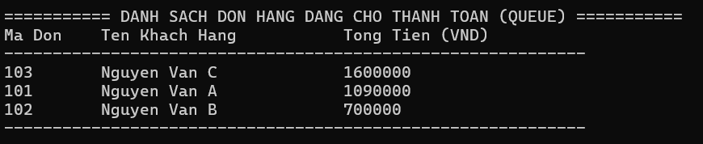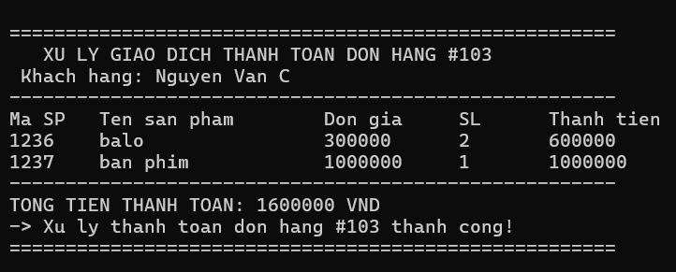

4.3. Đánh giá ưu điểm, hạn chế và hướng phát triển:
- Ưu điểm: Quản lý bộ nhớ động chặt chẽ, chống Memory Leak tuyệt đối thông qua destructor và hàm clear(). Giao diện Console trực quan, căn lề đẹp mắt. Cấu trúc mã nguồn chuẩn OOP kết hợp DSA.
- Hạn chế: Chưa lưu trữ dữ liệu bền vững ra File (txt/dat/csv). Thuật toán sắp xếp đơn hàng O($M^{2}$) chưa tối ưu nếu số lượng đơn hàng lên tới hàng nghìn đơn.
- Hướng phát triển: Tích hợp đọc/ghi File cơ sở dữ liệu. Nâng cấp thuật toán sắp xếp đơn hàng sang Merge Sort / Quick Sort trên Linked List O(M log M).

KẾT LUẬN
TÀI LIỆU THAM KHẢO

PHỤ LỤC PHÂN CÔNG

